**GRAFIK**

Selain laporan dalam bentuk tabel data, Excel juga menyediakan fasilitas grafik dengan banyak pilihan untuk menyajikan suatu laporan atau data. Chart Wizard akan menuntun Anda langkah demi langkah dalam membuat grafik dari data worksheet Anda.

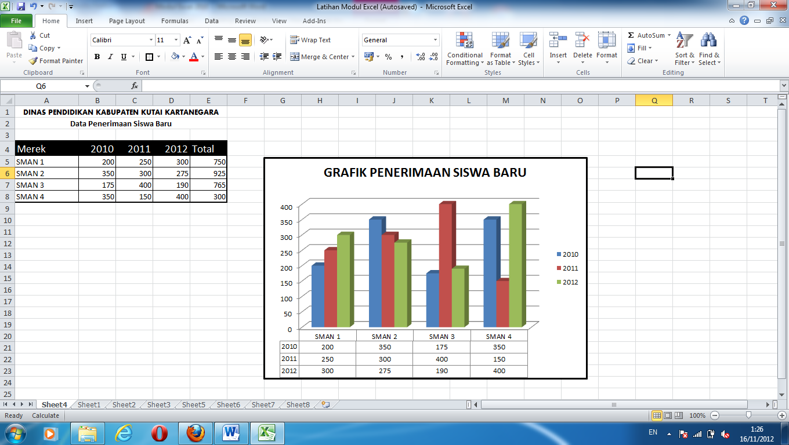

Gambar 32 – Tabel data grafik

Untuk pembuatan grafik ikuti langkah – langkah sebagai berikut :

* Buat blok pada range data (A4:D9) yang akan dibuat grafik
* Klik menu Insert, pada bagian Chart pilih type grafik yang akan di buat

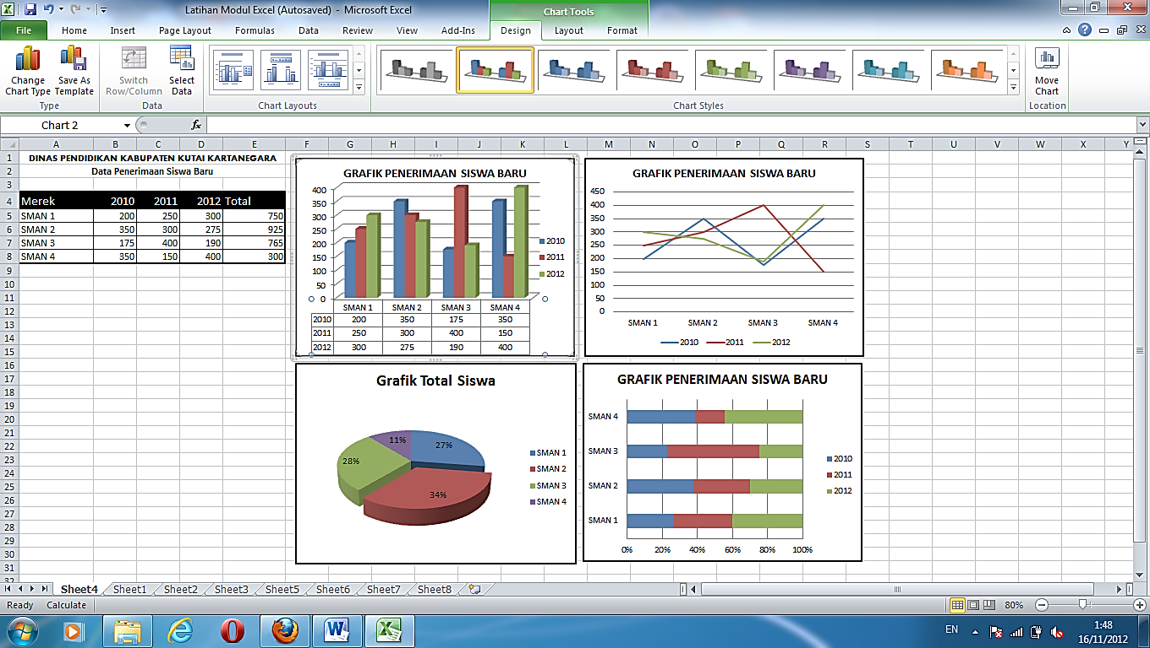

Gambar 33 – Pembuatan Grafik

Langkah berikutnya adalah langkah-langkah optional yang dapat di berikan dalam pengolahan grafik yang telah tercipta.

**Design**

* **Switch Row/Column** : Digunakan untuk menukar sumbu X dari grafik yang telah tercipta
* **Chart Layouts** : Digunakan untuk menetukan tata letak keterangan grafik, seperti legend
* **Chart Styles** : Digunakan untuk mengganti style grafik yang telah tercipta
* **Move Chart** : Digunakan untuk memindahkan grafik ke sheet tersendiri

**Layout**

* **Labels**  : Digunakan untuk menentukan judul grafik, posisi legend, menampilkan table data pada grafik, mengatur rotasi grafik secara 3Dimensi dan lain-lain

**Format**

* **Shape Style :** Digunakan untuk memberikan border pada grafik
* **Wordart Style** : Digunakan untuk memformat judul grafik dengan gaya text yang lebih menonjolkan nilai seni

Gambar 34 – Contoh grafik yang telah di format

Gambar 35 – Contoh grafik Line

Gambar 36 – Contoh grafik Pie